Plan de travail pour la classe d’accueil au primaire- 2e cycle
Semaine du 13 avril 2020
Lundi | Mardi | Mercredi | Jeudi | Vendredi
Apprendre- écoute  Elsa  Questions de compréhension | Apprendre- lecture | 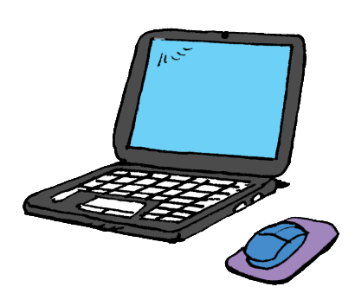  Apprendre en ligne  Duolingo | Regarder la télévision en français  Radio-Canada  Télé-Québec | Apprendre- lecture
Regarder la télévision en français  Radio-Canada  Télé-Québec | Apprendre- Maths  météorMaths 2 | Regarder la télévision en français  Radio-Canada  Télé-Québec | Apprendre- Maths  La foire | Regarder la télévision en français  Radio-Canada  Télé-Québec
Apprendre-lecture | Bouger | Apprendre- lecture  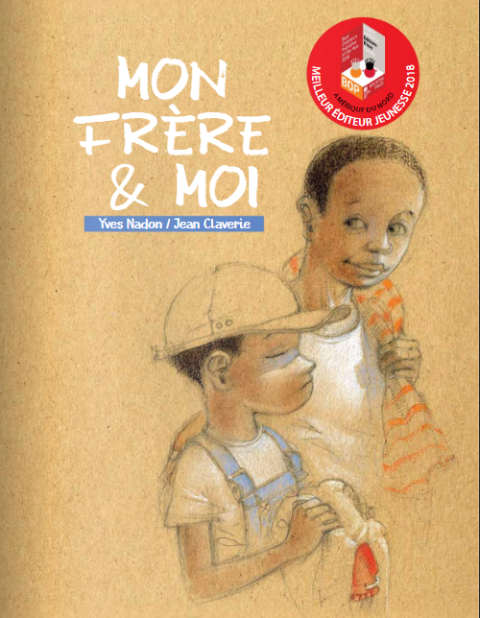 | Bouger  Bouge au cube | Apprendre- écoute  William  Questions de compréhension
Bouger  Bouge au cube | Apprendre en ligne  Grimoire | Bouger | Apprendre- lecture  Bandes-dessinées | Bouger
Apprendre- Maths  Fin Lapin 3 | Regarder la télévision en français  Radio-Canada  Télé-Québec | Apprendre- vocabulaire  Les saisons  (télécharge le jeu) | Apprendre en ligne  Grimoire | Apprendre- Maths  Ordre croissant et décroissant
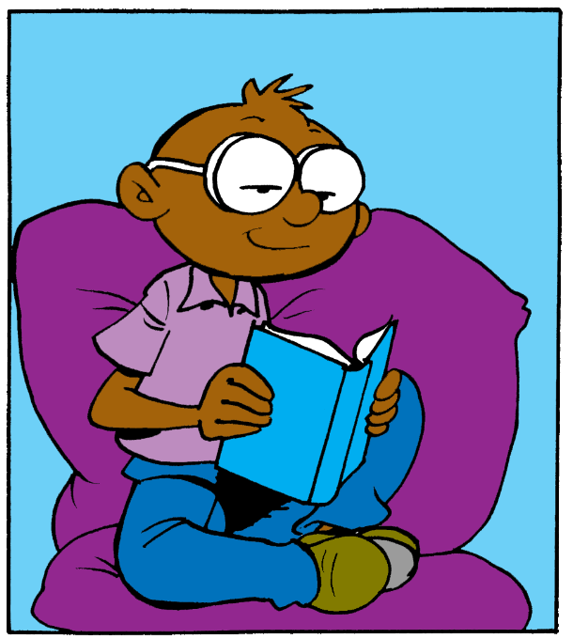  Relaxer | Relaxer | Relaxer | Relaxer | Relaxer

